**DD0364 Hra Pexeso pro uši**

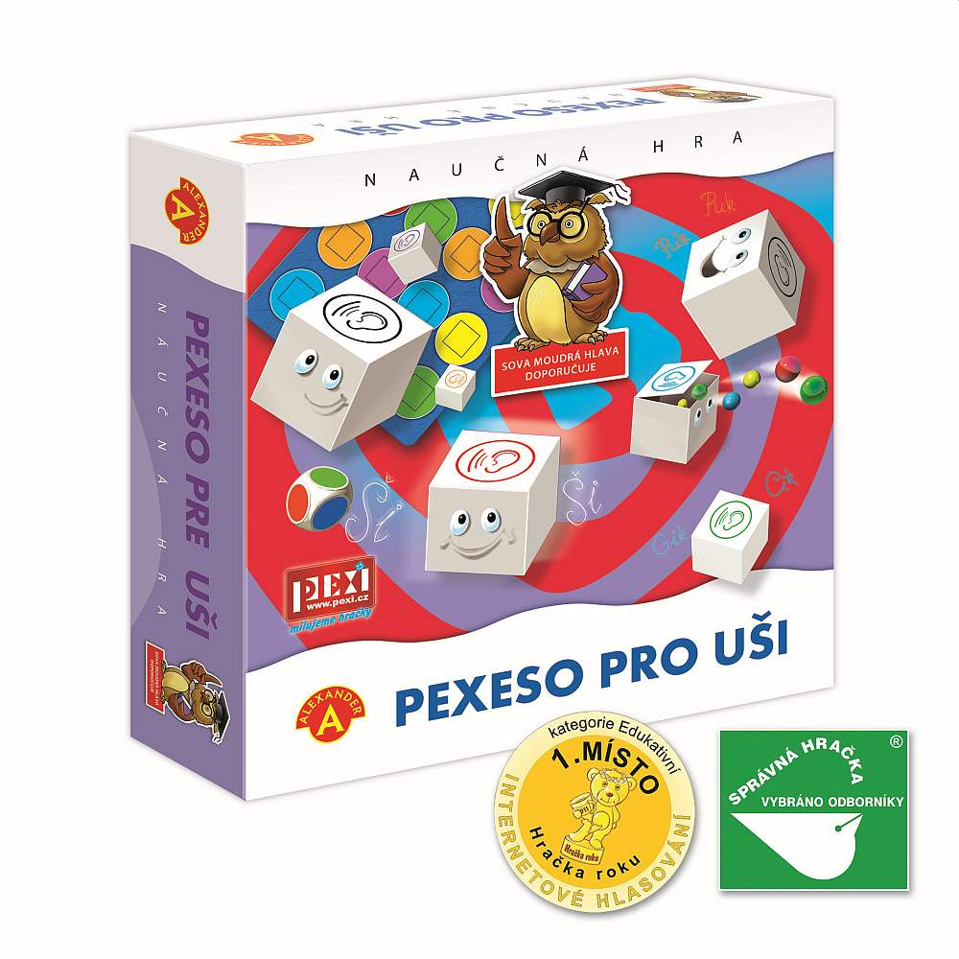

Pexeso pro uši je naučná hra, která zavede účastníky do světa zvuků. Jejím cílem je rozvoj pozorného naslouchání a cvičení sluchové paměti a její rozvoj. Velmi atraktivní a emocemi nabytá je varianta hry při použití hrací desky a barevné házecí kostky. Můžete si také zahrát tradiční pexeso a použít vizuální paměť a hledat barvy na spodní straně kostek.

Originální Pexeso pro 2-3 hráče od 4 let, při kterém zapojíte sluch. Hledat zvuk umístěný do prostoru a zapamatovat si jich více najednou je opravdová výzva pro děti i dospělé! Opravdu poznáte 2 kostky se stejnými zvuky? Při hře si hráči cvičí sluchovou paměť, a navíc trénují barvy a počty. Hra dosud získala tři významná ocenění odborníků i veřejnosti.

Balení obsahuje: 16 zvukových kostek, házecí kostka barevná, hrací deska, návod, zápisník

Rozměr: 25,5x24,5x6 cm (šxvxh)